Primeri izdelkov učenk in učencev
Vaja 1.1.
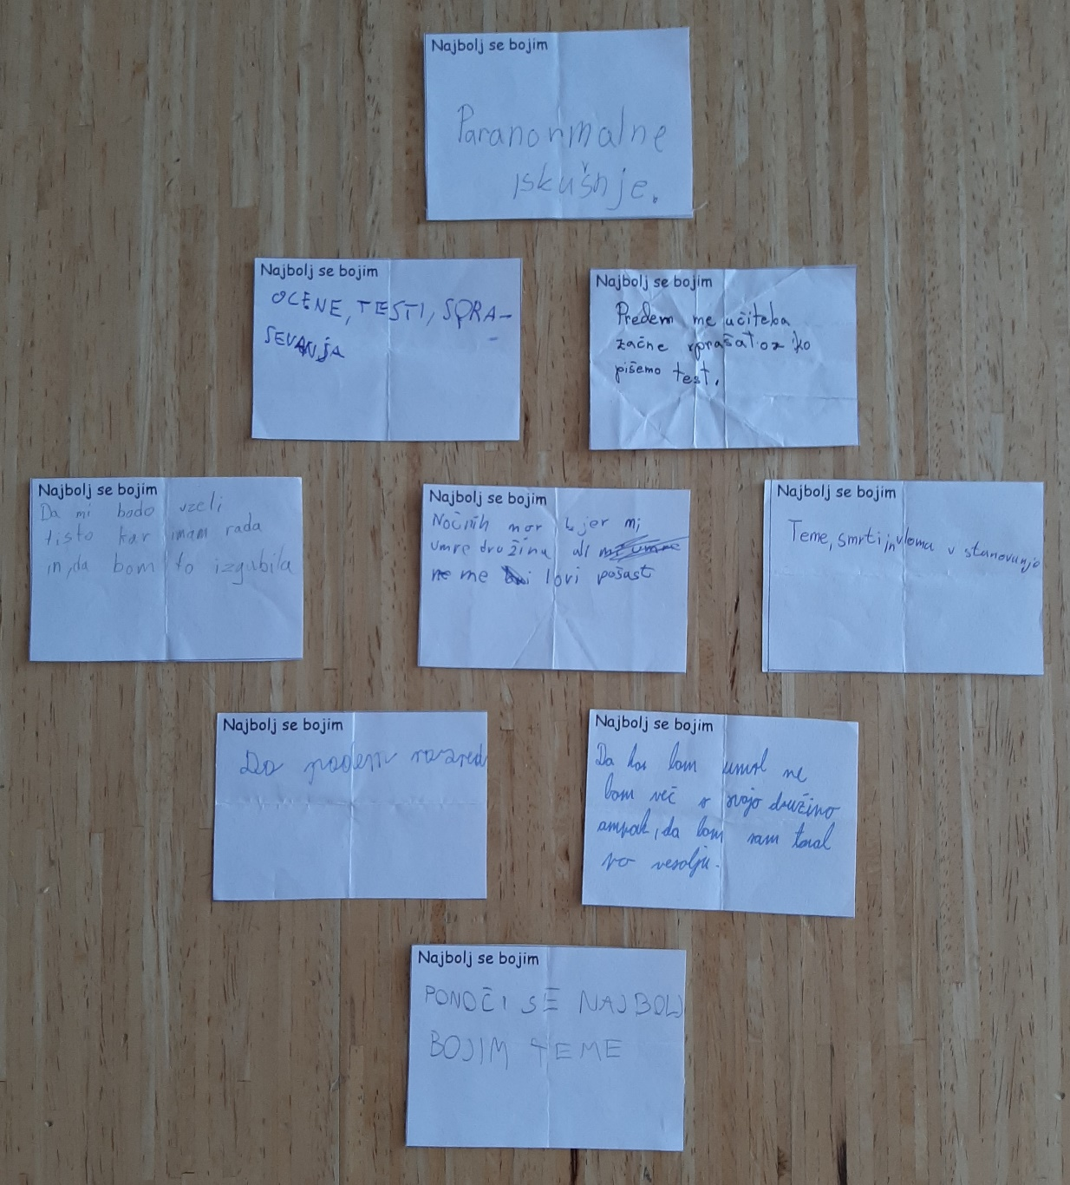
Primer 1: Učenci so na listek napisali, česa se najbolj bojijo

Vaja 3.1.
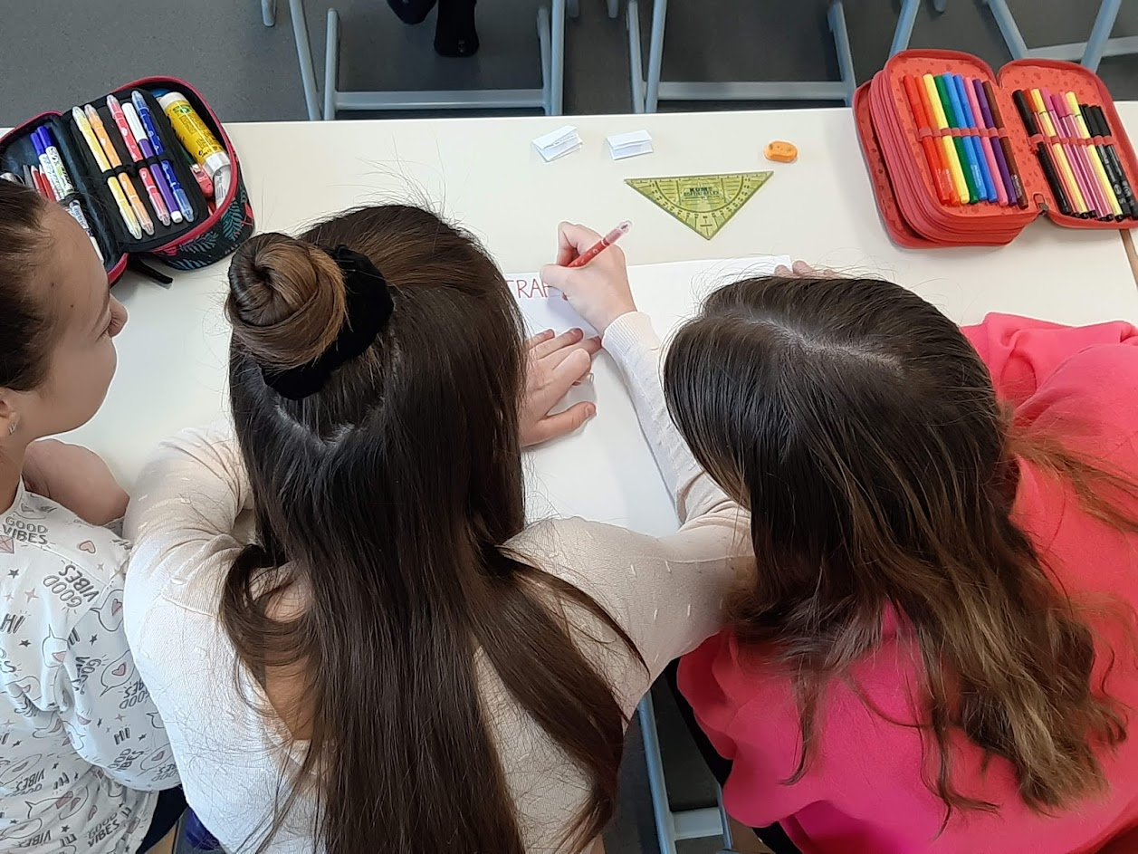
Slika 1: Skupina ustvarja.
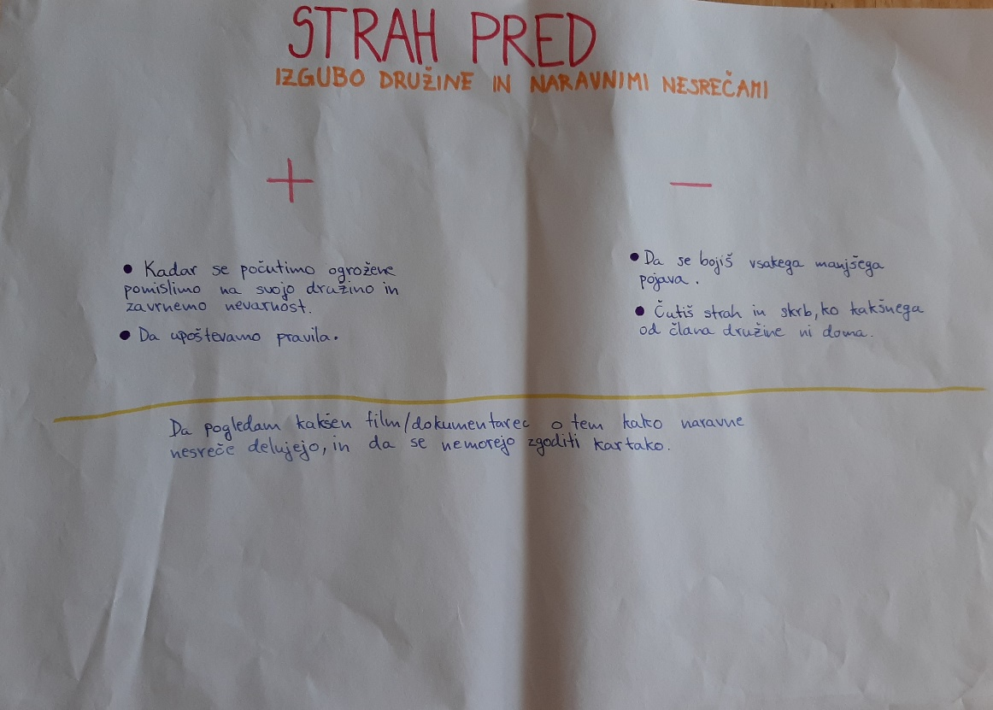
Primer 2: Ideje, predlogi skupine, ki je razmišljala o strahu pred izgubo družine in naravnimi nesrečami

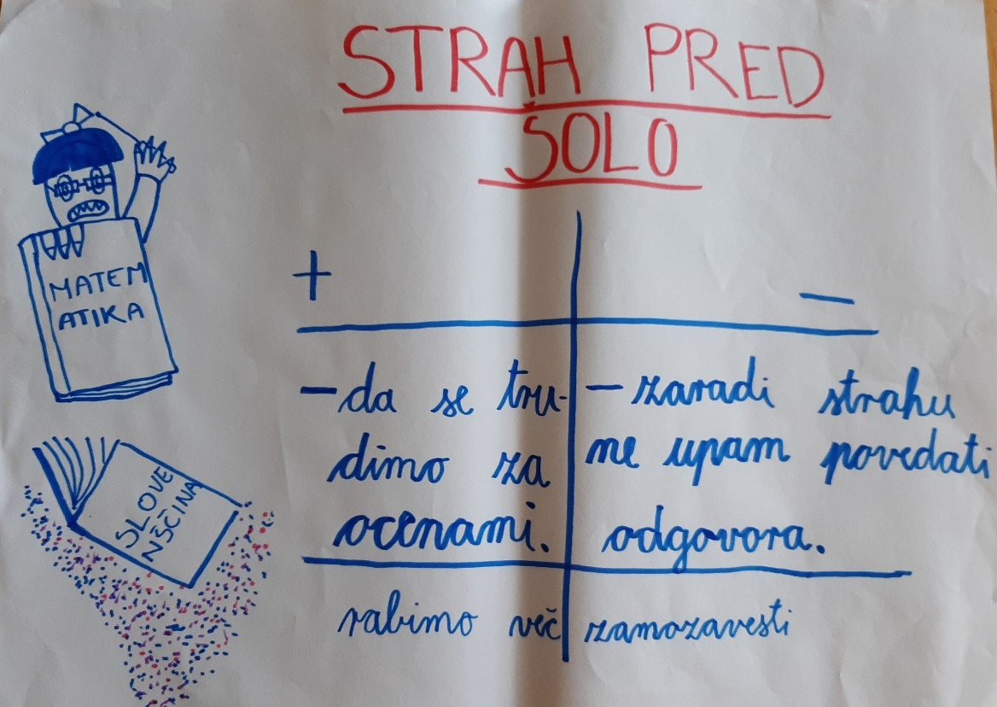
Primer 3: Ideje, predlogi skupine, ki je razmišljala o strahu pred šolo

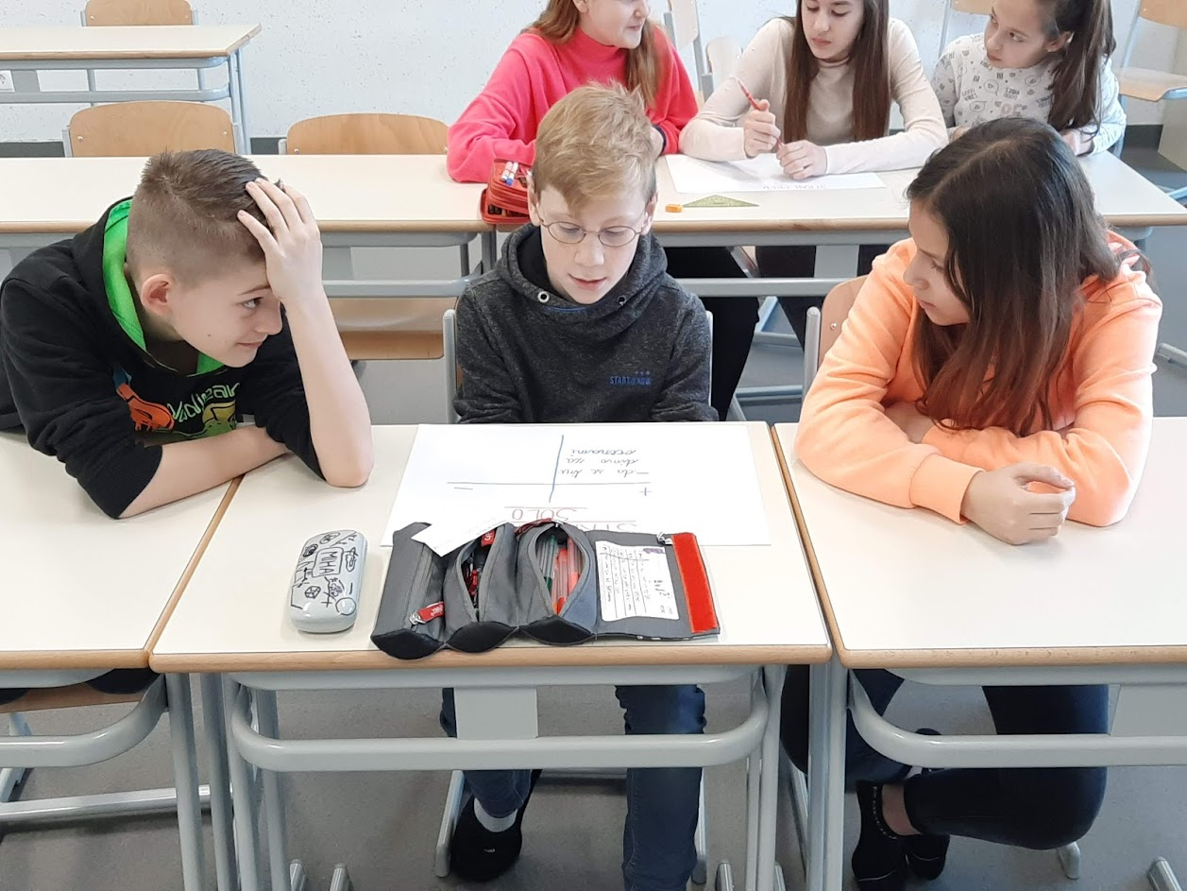
Slika 2: Skupina razmišlja.

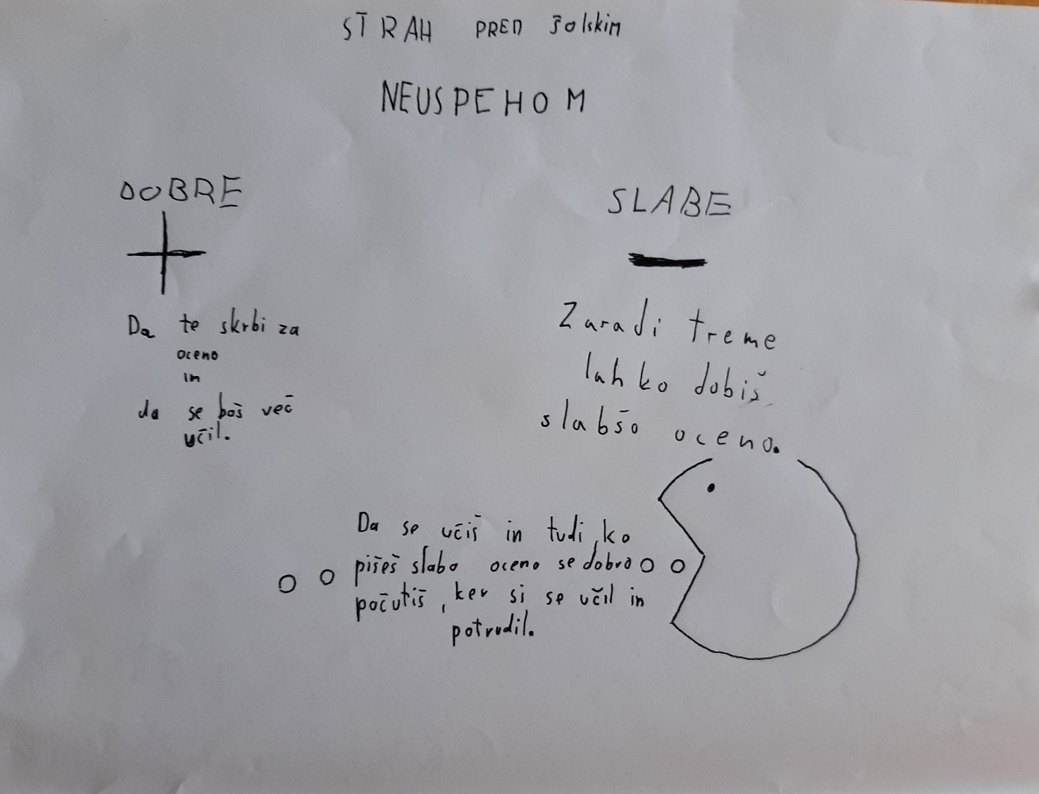
Primer 4: Ideje, predlogi skupine, ki je razmišljala o strahu neuspehom v šoli

